令和６年11月〇日

（一社）相模原市南区南区地域障がい福祉連絡協議会主催（略称：南区連協）

成人向けサービス合同説明会～不安や疑問を吹き飛ばせ～

ご参加の皆様

今後の継続した開催に向けてのアンケート調査にご協力下さい

調査主体・責任：南区連協

調査目的：今回試行開催した成人向けサービス合同説明会の今後のありかたについての、実態調査と意識調査です。

調査データの公表方法について：南連協ホームページにてご報告いたします。

本日はお越しいただきありがとうございました。下期の5つの質問にご回答をお願いします。

回答方法は該当欄に〇をしていただき、ご意見欄にもご記入ください。

質問1：ご記入者はどなたですか？

|  |  |  |
| --- | --- | --- |
| ご本人 | ご家族 | 事業所関係者 |
|  |  |  |

質問2：本日の「成人向けサービス合同説明会」はお役に立ちましたか？

|  |  |  |
| --- | --- | --- |
| 役に立った | どちらでもない | 役に立たなかった |
|  |  |  |

質問3：今後もこのような説明会は必要だと思いますか？

|  |  |  |
| --- | --- | --- |
| はい | どちらともいえない | いいえ |
|  |  |  |

質問4：このような説明会が今後開催されるとしたら、開催時期はいつがいいですか？

|  |  |  |  |  |  |  |  |  |  |  |  |
| --- | --- | --- | --- | --- | --- | --- | --- | --- | --- | --- | --- |
| 月 | 1 | ２ | ３ | 4 | ６ | ７ | ８ | ９ | 10 | 11 | 12 |
| 〇欄 |  |  |  |  |  |  |  |  |  |  |  |

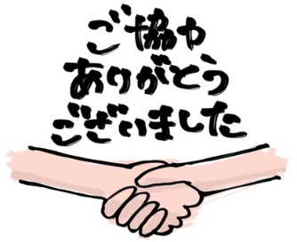質問5：今回の説明会に関して、お気付きの点や、成人向けサービスについて「こんなことが知りたい」「こんなことが不安だ」などありましたらご記入ください。

りがとうございました。